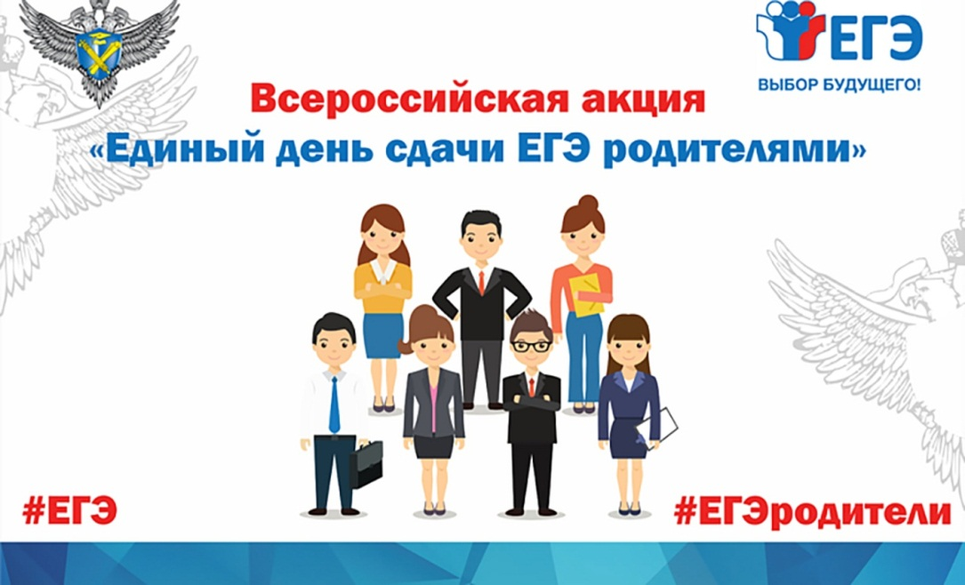

Управление Администрации по образованию и делам молодёжи Благовещенского района информирует о проведении Всероссийской акции «Сдаём вместе. День сдачи ЕГЭ с родителями». В Благовещенском районе Акция пройдет 24.03.2025 года

Всероссийская акция «Сдаём вместе. День сдачи ЕГЭ родителями», инициатором которой является Федеральная служба по надзору в сфере образования и науки.

При подготовке к ЕГЭ огромное значение имеют не только те знания, с которыми выпускники придут на экзамены, но и правильный психологический настрой, уверенность в своих силах. И здесь роль семьи, родителей невозможно переоценить. Поэтому Рособрнадзор задумал и реализовал данную акцию, чтобы родители смогли сами принять участие в пробном ЕГЭ, познакомиться с правилами и процедурой экзамена и объяснить их своим детям.

Акция призвана помочь выпускникам и их родителям снять лишнее психологическое напряжение, связанное с подготовкой к ЕГЭ, лучше познакомить общественность с экзаменационной процедурой.

Как это происходит? В ходе пробного ЕГЭ взрослые проходят через все процедуры экзамена: регистрируются, сдают телефоны и личные вещи, проходят предэкзаменационный контроль, заполняют бланки. Они могут увидеть, как осуществляется контроль на госэкзамене, какие меры эпидемиологической безопасности соблюдаются в экзаменационных пунктах, как печатаются и обрабатываются экзаменационные материалы. Участники акции сами напишут экзаменационную работу, составленную из заданий, аналогичных тем, которые будут предложены участникам ЕГЭ. Это сокращенный вариант работы, рассчитанный не на обычные 3-4 часа, а на более сжатое время (1 час), но он дает возможность познакомиться с заданиями разных типов.

Что сдают в этом году? В 2025 году родители смогут проверить свои знания по математике базовой базовой. Для акции разработаны сокращенные варианты экзаменационных работ.

Когда и где пройдет акция в нашем районе? Акция запланирована на 24 марта 2025 года (начало в 12.00 по местному времени). ЕГЭ родители будут сдавать в том же пункте, что и их дети, – в ППЭ 0518 на базе МБОУ «Благовещенская СОШ № 1 им П.П. Корягина»

Как родителям принять участие в а**кции?** Обратиться в школу, которую оканчивает ребенок, для подачи заявки на участие в акции. Также можно обратиться напрямую в управление Администрации по образованию и делам молодежи по телефону 8 (38564) 21446 или по электронному адресу [blgobraz@yandex.ru](mailto:blgobraz@yandex.ru).